Проект «Птицы - наши друзья»
Павлова Галина Викторовна воспитатель
МДОУ «Детский сад «Малышок»
г. Лихославль Тверская область
Разработки

Паспорт проекта
Информация о заявителе | Павлова Галина Викторовна, воспитатель
Название проекта | «Птицы - наши друзья»
Тип проекта | познавательно - исследовательский, творческий
Цель проекта | Обогащать и расширять знания и представления детей о птицах, особенностях образа их жизни, жизненных проявлениях, повадках птиц, о роли человека в жизни птиц.
Задачи проекта | 1. Пополнение и обогащение знаний детей по теме «Зимующие птицы» (характеристика, внешние признаки птиц способы передвижения, особенностей обитания, особенности внешнего строения, позволяющие летать)  2.Уточнить представления о знакомых птицах, условиях их обитания, роли человека в жизни птиц. 3.Познакомить с удивительными загадками и тайнами из жизни птиц. 4.Формировать осознанно-правильное отношение к птицам ближайшего окружения, желание создавать для них нужные условия. 5.Ознакомление с художественной литературой. Упражнять в подборе существительных к прилагательным. 6.Учить отгадывать загадки, построенные на описании и сравнении, познакомить с пословицами, приметами их значением, учить чётко произносить их. 7.Придумывать небольшие истории про птиц, составлять рассказы из личного опыта. 8.Повышать степень участия родителей в формировании экологической культуры детей.
Срок реализации | С 12 декабря по 30 декабря
Продолжительность проекта | среднесрочный
Состав участников | Дети подготовительной группы, педагог, родители
Этапы работы над проектом | 1.Подготовительный (подбор литературы по теме, составление тематического плана работы с детьми, информирование родителей о проекте, вовлечение их в работу над проектом)  2. Практический (проведение занятий, игр, наблюдений, бесед, исследований, родители являются активными участниками проекта)  3. Итоговый, презентационный (Акция «Подкормим птиц сами»)
Ожидаемые результаты | - У детей будет воспитана любовь к Природе (через прямое общение с ней, восприятие её красоты и многообразия мира птиц).  - У детей проявится ярко выраженный интерес к объектам природы - птицам, будут знать птиц, обитающих в наших краях.  - Ребята будут стремиться к правильному поведению по отношению к живым объектам природы  - У ребят сформируется стремление к исследованию объектов природы-(птиц), они научатся делать выводы, устанавливать причинно-следственные связи.  - Ребята узнают о значении птиц в жизни человека, природы.  - У детей будут закреплены знания об условиях жизни зимующих птиц, о правилах поведения в природе и правилах кормления  К проекту будут привлечены родители. Экологическое просвещение родителей даст большой плюс в экологическом воспитании детей.

Аннотация проекта.
Данный проект направлен на обогащение жизненного опыта детей, на становление первоначальных основ экологической культуры: накапливание конкретных, чувственных представлений о природе окружающей детей. В ходе проекта дети должны научиться различать и правильно называть птиц. Совместно с родителями мы сможем постепенно повышать экологическое сознание ребёнка, стимулируя его интерес к помощи пернатым друзьям, тем самым, пробуждая чувства ребёнка. Очень важно, чтобы ребёнок мог оценить поведение человека в природе, высказать своё суждение по этой проблеме.
Актуальность проекта: В современных условиях проблема экологического воспитания дошкольников приобретает особую остроту и актуальность. Именно в период дошкольного детства происходит становление человеческой личности, формирование начал экологической культуры. Поэтому очень важно разбудить в детях интерес к живой природе, воспитать любовь к ней, научить беречь окружающий мир.

Тематический план работы с детьми
Разделы работы | Основное содержание
Непосредственная образовательная деятельность | Познавательное развитие  - « Птицы - наши друзья»  Цель: уточнить представления о птицах, условиях их обитания, роли человека в жизни птиц.  - «Как помочь птицам зимой»  Цель: уточнение знаний о подкормке птиц зимой, ознакомление с правилами подкормки птиц зимой, правилами защиты птиц.  Обучение грамоте:  - Составление описательных рассказов о природе, о птицах  Цель: продолжать учить составлять рассказ о природе, о птицах используя схемы.  - «Составление рассказа из личного опыта «Какие птицы прилетали ко мне на кормушку».  Цель: продолжать учить составлять рассказ по плану.  Изобразительная деятельность:  Аппликация  - «Снегири на рябине»  Цель: закреплять знания об особенностях изображения птиц. Использовать при работе приём «торцевание».  Лепка:  - «Птицы на кормушке»  Цель: закреплять знания об отличиях во внешнем виде  Рисование:  - «Такие разные птицы»  Цель: учить изображать в рисунке птиц, добиваться сходства  Конструирование, ручной труд:  - «Снегирь», «Кормушка»  Чтение художественной литературы:  В. Бианки «Лесные домишки», «Синичкин календарь», «Чей нос лучше» А. Горький «Воробьишка» И. Поленов «Синичкины кладовки» Д.Н.Мамин-Сибиряк «Серая шейка» Г. Скребицкий «Берегите птиц» Г.Снегирев «Птицы наших лесов» Т. Шорыгина «Птицы. Какие они?» Энциклопедия «Азбука природы»  А. Яншин «Покормите птиц»
Совместная деятельность
Беседы: |  | - О значение птиц в жизни человека.  - О значение птиц в жизни природы.  - О жизни зимующих птиц и их детенышей- птенчиков.  - Есть ли полезные и вредные птицы?  - Меню для птиц - Что для птицы страшнее: голод или холод? - Рассматривание проблемных ситуаций и их решение «Птице хорошо в моих руках?»  - «Гнездо на высоком дереве»  - «Представим, что все птицы исчезли»
Художественно - эстетическое развитие |  | - Придумывание и отгадывание загадок о птицах - Чтение стихов, считалок, потешек по теме - Просмотр видеофильмов из серии «Уроки тётушки Совы» - Пословицы и поговорки о птицах - Приметы, в которых упоминаются птицы - Использование трафаретов и шаблонов с изображениями птиц. - Раскраски «Птицы зимой», «Птицы Красной книги», «Птичий зоопарк», «Птицы – герои сказок».  -Прослушивание аудиоматериала «Голоса птиц» - Составление альбома «Птицы нашего края» - Детская песенка «Ворон»  - Муз. Е.Зарицкой, сл. Л. Куклина «Где зимуют зяблики?» - Сл. П.Барто, муз. В.Кинт. Цикл «Птицы моей Родины» - сл. А. Барто, чешская народная мелодия, обработка М.Раухвергера «Три синички танцевали
Игровая деятельность |  | Пальчиковая гимнастика: - «Птицы к дому подлетели» - «Покормите птиц» - «Сколько птиц к кормушке нашей» - « Птички» - «Снегири» - «Считалка для ворон»  Физкультминутка: - «Снегири» - «Воробей»  Артикуляционная гимнастика:  - «Зимующие птицы»  Дидактические игры:  «Зимующие и перелётные птицы» «Откуда птица прилетела?»  «Чей клюв?»  «Узнай по следу» «Найди тень» « Кто больше?»  «Узнай по голосу» «Посчитай птиц» «Назови птенцов зимующих птиц» «Ай да птица, что за птица!»  Настольно-печатные игры:  Лото «Птицы» Пазлы «Собери птицу» Разрезные картинки «Разные птицы» «Найди отличия» «Узнай и назови одинаковых птиц»  Подвижные игры:  «Птички – невелички» «Птицы, гнезда, птенцы» «Стайка» «Птица раз, птица два» «Птички в гнездышках»  Сюжетно-ролевые игры:  «Мастерская кормушек» «Экскурсия в лес» «Репортаж о птицах»
Наблюдения |  | - За повадками и поведением птиц на кормушках - За птичьими следами на снегу, сравнение их - За передвижением птиц по земле - За редкими птицами  - Послушать какие звуки издают птицы - Счёт разных птиц на участке, на кормушке - Экскурсия по территории детского сада - наличие кормушек - Оформление впечатлений от общения с птицами (рисунки, природный материал, устные рассказы)  Акция «Подкормим птиц сами»
Экспериментальная деятельность |  | - «Какой материал более устойчив к влаге для строительства кормушки»  Цель: помочь подбирать подходящий материал  - Почему у птиц не намокает оперение во время дождя или плавания» (опыт с перьями)  Цель: помочь понять, что перья у птиц покрыты жиром, а жир отталкивает воду  - «Роль птиц в жизни разных деревьев» (распространение семян и избавление от насекомых)  Цель: помочь понять, что птицы поедают плоды и распространяют семена, а так же они питаются насекомыми, живущими на дереве, тем самым избавляют от них  - «Что выбирают птицы: пшено, семечки, крошки хлеба?»  Цель: помочь понять, что не всякий корм птицы едят охотно  - «Какая кормушка надёжнее, та, что висит выше или ниже?»  Цель: помочь понять, что птицы очень осторожны, но не всегда могут заметить опасность.
Взаимодействие с родителями
1.Консультации «Сделайте кормушку для птиц своими руками», « Советы родителям» (Приложение 1). 2.Помощь в оформлении уголка природы (рисунок на стене - приложение фото - отчёт); изготовление кормушек с детьми дома (приложение - фото - отчёт). Задания: понаблюдать а) какие птицы прилетают, б) какой корм лучше склёвывают.

По итогам работы над проектом можно сделать следующий вывод: Цель проекта достигнута. Родители и дети активно проявили себя в проекте, дети с удовольствием представляли свои работы. Делились с нами, какие трудности возникали у них во время изготовления кормушек, поделок. Задача воспитывать желание помогать птицам в трудное для них время выполнена! Поскольку ребята с заботой и трепетом продолжают начатое дело. Каждый день подкармливают наших братьев меньших.

Литература:
1.Бондаренко Т. М. «Экологические занятия с детьми 5-6 лет» Воронеж: ТЦ « Учитель» 2002 2. Воронкевич О.А.. Добро пожаловать в экологию. СПб, Детство-Пресс. 2010 3.Дыбина О.В., Рахманова Н.П., Щетинина В.В. «Неизведанное рядом» М., 2002 4.Иванова А.И. «Методика организации экологических наблюдений и экспериментов в детском саду» М., 2003 5.Иванова А.И. «Живая экология» М., 2006 6.Николаева С.Н. «Методика экологического воспитания в детском саду» М., 1999 7.Шорыгина Т. А.. «Птицы. Какие они?» Книга для воспитателей, гувернёров и родителей. – М.: «Издательство ГНОМ и Д», 2000
Интернет - ресурсы: https://infourok.ru/logopedicheskie-pyatiminutki-po-leksicheskoy-teme-zimuyuschie-ptici-2072090.html

Для публикации информации о детях получено письменное разрешение родителей.

Приложение 1.
Консультация для родителей на тему:

«Сделайте кормушку для птиц своими руками».

В воспитании детей важную роль играет привитие ребенку любви и заботы к животным и птицам. Малыша нужно постепенно знакомить с миром пернатых и животных, а также объяснять роль человека в природе. Для развития детей очень полезно мастерить кормушки для птиц своими руками.
Найдется ли хоть один человек, который за всю свою жизнь не сделал ни одной кормушки для птиц? Это может быть только ребенок. Быстро исправим положение!
Сначала в доступной форме расскажите малышу о том, что действия человека сильно влияют на природу и, к сожалению, не всегда положительно, что очень важно беречь все живое вокруг нас, беречь землю, леса, реки, животных...
Может, и не стоит приводить конкретные факты, например, что из десяти синиц зиму переживает только одна, – этим вы можете расстроить и даже напугать малыша, но знать, что от людей зависит в природе многое, ребенок должен.
Забота о пернатых принесет малышу радость, а еще он поймет, что нужно помогать тем, кто нуждается в этом, и в итоге – научится милосердию.
Кроме бесценных морально-этических и экологических уроков, вы дадите ребенку и некоторые естественно - научные знания, ведь малыш сразу же спросит вас: «А каких птичек мы будем кормить?»
Вот тут-то вам придется самим основательно подготовиться и узнать, что в средней полосе России зимует примерно семьдесят видов птиц, которые у нас и гнездились. Это, например, синицы, причем синиц у нас достаточно большое количество видов: лазоревки, хохлатые синицы, гаечки, а не только большие синицы, которых мы часто видим в городах (как раз зимой они подтягиваются к жилью человека), – с желтой грудкой, через которую проходит красивый черный «галстук». А еще у нас зимуют дятлы, щеглы, коноплянки, снегири, свиристели, но их можно встретить в основном за городом.
Расскажите малышу, что птички приносят большую пользу природе – они уничтожают разных вредных жучков и гусениц. Но зимой эти вредители прячутся очень далеко и глубоко, и не все птицы могут их достать так ловко, как дятел. Семена растений завалены толстым слоем снега, а красной рябины и боярышника на всех не хватает. Человек может помочь птицам. И сделать это не трудно.
Можно, конечно, купить готовую кормушку, но гораздо правильнее, с точки зрения воспитания подрастающего поколения, – сделать ее самим. Классическая кормушка похожа на открытую беседку: у нее есть «пол» и есть крыша. На «пол» вы будете класть корм, а для того чтобы он не рассыпался и его не сдувал ветер, «пол» со всех сторон нужно оградить невысокими бортиками.
Крыша защитит корм от дождя и снега. А еще в «полу» нужно просверлить дренажные дырочки, чтобы попадающая вода не застаивалась и корм не закисал. Конечно, у любой конструкции кормушки стенки и края не должны быть острыми. Но что делать, если папа на работе, а кормушку хочется сделать прямо сейчас? Воспользуйтесь подручными средствами – пакетами из-под молока, кефира, сока, возьмите пятилитровую пластиковую бутыль. Прорежьте отверстия с двух сторон, оставив бортик снизу, а сверху проденьте веревочку или проволочку, чтобы подвесить кормушку (у бутылок уже есть ручка).
Ребёнок должен понять, что кормление птиц – дело не только важное, но и ответственное. Оказывается, корм может и навредить.
Орнитологи предупреждают, что птицам ни в коем случае нельзя скармливать пряные, соленые, острые, жареные, кислые продукты. Птицам нельзя есть цитрусовые (апельсины и лимоны), кожуру бананов. Нежелательно кормить их рисом и гречкой. Можно давать только белый хлеб, а вот черный хлеб опасен – он закисает в зобу птиц, плохо переваривается (особенно в мороз).
Вот и готова наша кормушка. Что же в нее положить?
Оказывается, у разных птиц есть свои предпочтения в еде. Например, у синиц вкус весьма специфический – они больше всего любят несоленое сало и сыр. Еще они любят мясо – и вареное, и сырое. Для таких угощений даже кормушка не нужна, их просто подвешивают на ветку при помощи проволочки. Ветер будет раскачивать кусочек, но это не смущает синичек.
Почти у всех мелких пернатых любимое блюдо – семечки подсолнуха, они должны быть мелкими и, конечно, нежареными. Умные птицы не глотают семечки целиком, со шкуркой, а мастерски выклевывают зернышко. Кроме подсолнечных, пернатые любят семена арбуза, дыни, тыквы, кабачков и патиссонов, а также просо, пшено, рябину, боярышник и зерна кукурузы. А еще – шкурки от бекона, вареные яйца, вареный картофель, геркулес (но не в виде каши). Конечно, весь корм должен быть свежим и неиспорченным.
Кстати, и птицам нужны «пищевые добавки», например, им полезна яичная скорлупа – прекрасная кальциевая подкормка.
Чем разнообразнее будет угощение в кормушке, тем больше разных птиц прилетит в «столовую».

Сделай другого немного счастливее – и станешь счастливее сам!

Консультация для родителей на тему:

Что такое правильная кормушка? Не думайте что правильная кормушка - это ярко-раскрашенный замок с красивыми створками дверцами и башенками. В первую очередь, правильная кормушка - это кормушка, в которую вы постоянно подсыпаете корм. Спросите у детей, почему так?
Ответ прост - птички привыкают, что в кормушке ждет их сытная еда, и каждый день будут они с нетерпением ждать корма. А если вы не будете подсыпать корм, то птички могут и погибнуть. Поэтому важно не просто сделать кормушку, но и постоянно подсыпать корм.
Как сделать кормушку и чем подкармливать птиц
Если есть возможность - сделайте кормушку не на один год. Пусть это будет настоящая столовая из деревянных брусочков, крыши, леток. Но если нет у вас возможности сделать самим такую кормушку - не страшно. Хорошие птичьи кормушки получатся и из пластиковой бутылки. Можно соорудить кормушку и из пакета из под молока. Просто прорежьте летки (дырочки) и прикрепите нитку к крыше пакета. Подвесьте кормушку и не забывайте подсыпать корм.
Наблюдаем за птицами в зимней столовой.
Чтобы у ребят не пропало желание кормить птичек, не угасал интерес к кормушкам, предложите им вести «Дневник орнитолога». Орнитолог - человек, изучающий птиц. Пусть ребята попробуют вести наблюдение за зимующими птицами. А где легче всего за ними наблюдать? Ну конечно не бегать в лесу! Проще всего наблюдать за птицами возле кормушки. Тут и воробьи, и синицы, и другие гости прилетают на обед. Расскажите ребёнку, как вести дневник орнитолога. Как записывать туда наблюдения. Что отмечать. Например: 1.Можно рисовать (а если ребёнок умеет, то писать) какие птицы прилетают в кормушку. 2. Как они ведут себя, ссорятся ли друг с другом, отгоняют ли от кормушки других птиц. 3.Что предпочитают из корма. 4. Летают ли они стайками или поодиночке. 5.В какое время прилетают птицы в зимнюю столовую. 6.Едятли корм прямо в кормушке или хватают зёрнышко и улетают на другую ветку.
Такие наблюдения и дневники не просто позволяют ребёнку узнать ближе птиц, но и научат его различать их, любить живую природу, беречь её. Детям интересно самим быть участниками процесса, быть «маленькими учёными». Поддерживайте в них интерес к изучению птиц. Если ребёнок не может узнать какую-то птицу, то помогите ему - покажите, как пользоваться определителем птиц. Откройте рисунки или фотографии в интернете. Можно предложить ребёнку зарисовать прилетающих в кормушку птиц или распечатать нужную картинку и вклеить её в дневник орнитолога.

Советы родителям: «Знаем сами, научим детей»
Как подкармливать птиц.

- Укрепляя кормушку, не обламывайте ветки.
- Не прибивайте кормушку к стволу дерева.
- Не кладите в кормушку куски хлеба, корки мандаринов, макароны. Птицы это не едят! Им нужны семечки подсолнуха, арбуза, тыквы. Можно добавлять к семенам крошки белого хлеба, кусочки несоленого сала.
- Подкармливать птиц нужно каждый день.
- Наполнять кормушки кормом лучше утром (желательно в одно и то же время).
- Во время морозов корма насыпают больше.
- Кормушку нужно обязательно очищать от снега, сора.
- Никогда не кормят птиц черным хлебом и солеными семечками!

Как охранять птиц.

- Не бегайте, не шумите в лесу, не беспокойте птиц и зверей.
- Не подходите близко к гнездам птиц. По вашим следам хищники могут отыскать и разорить гнезда.
- Не прикасайтесь к гнездам, иначе птицы-родители могут его покинуть
- Не ловите и не уносите домой здоровых птенцов.
- Подкармливайте птиц зимой.
- В начале весны стройте домики для птиц и развешивайте их в садах и парках.
- Берегите пернатых! Если бы не птицы, бесчисленные полчища насекомых давно погубили бы нашу планету.

Приложение 2. Стихи по теме: «Зимующие птицы» Поможем птицам
автор: Регина Новикова
Летом птицы корм найдут, С голоду не пропадут. А зимой - с едой беда. Снегом скрыта вся еда.
Мы поможем птичкам: Воробьям, синичкам. Им кормушку смастерим, И к карнизу прикрепим.
Прямо из окошка. Мы насыплем крошки, И смешаем их с зерном. Сало выложим потом.
Пусть пернатые снуют Угощение клюют. Так поможем им опять Зиму перезимовать.

Кормушка
автор: Регина Новикова
На карниз уселась птичка, Грудка желтая. Синичка. На головушке - берет. Он имеет синий цвет.
Теплый, мягонький пушок. «Покорми, меня, дружок!» Птичкам холодно зимою. Мы кормушки им устроим.
У коробки молока Просто вырежем бока , И оставим пол и крышу. Вот и чудный домик вышел.
Мы его пристроим к ветке. И привяжем очень крепко. Прикрепим кусочек сала, Чтоб сытней синичкам стало.
Соберем от хлеба крошки, И пшена дадим немножко. Будем птицам помогать Злую зиму коротать.

Кормушка для птиц
автор: Яна Воронец
Кормушку папа сделал, Повесил за окном – И вот какой-то смелый, В ней голубь ест пшено!
Весёлые синички Слетелись в гости к нам, Я завтра этим птичкам Кусочек сала дам.
Синички звонко пели, А после, ровно в три, Из леса прилетели Красавцы снегири!
Забыла я игрушки, Смотрю теперь в окно, Как воробьи в кормушке, Весь день клюют зерно…
Ах, милые пичужки, Как радует ваш вид!.. А вдруг к моей кормушке Жар-птица прилетит?..
«Покормите птиц» А. Яшин
Подкормите птиц зимой, Пусть со всех концов К вам слетятся, как домой Стайки на крыльцо. Сколько гибнет их - не счесть, Видеть тяжело, А ведь в нашем сердце есть. И для них тепло. Не богаты их корма- Горсть зерна нужна. Горсть одна - и не страшна Будет им зима. Разве можно забывать: Улететь могли, А остались зимовать Заодно с людьми. Приучите птиц в мороз К своему окну, Чтоб без песен не пришлось Нам встречать весну.
«Не забудем покормить «братьев наших меньших» Т. Лаврова
На берёзе возле дома Кто-то тенькает знакомо. У кормушки шум, веселье – Там справляют новоселье. Шустро зёрнышки клюёт, Спать с утра нам не даёт Голосистая певичка – Желтопузая…. (Синичка).
Артикуляционная гимнастика
«Зимующие птицы»
Вот синичка прилетела,
И на веточку присела. «Качели»
Чистит пёрышки с утра стучать зубами
Не страшны ей холода.

Это что за птица
К нам в окно стучится. «Трубочка»
И на крышу дома язык за верхние зубы
Медленно садится. «Лопаточка»

Вдалеке стучится дятел «Дятел»
Д-д-д по дереву.
Он сегодня весел
Червячки нашлись ему. «Змейка»

Пальчиковая гимнастика
Птицы к дому подлетели

Птицы к дому подлетели (Два больших пальца обхватывают друг друга. Остальные делают взмахи, как птица крыльями)

На кормушку птички сели (Держим одну ладонь параллельно груди)
Стали зернышки клевать (Другой рукой, большим и
указательным пальчиками, соединенными вместе, ударяем по ладони)
И головками кивать (Соединяем пальчики вместе, изображая голову
птицы и делаем наклоны кистями рук)

Покормите птиц

Покормите птиц зимой! (Изображают, как сыплют крошки)
Пусть со всех концов (Разводят руки в стороны)
К нам слетятся, как домой (Большие пальцы соединяют, остальными машут, как крыльями)
Стайки на крыльцо. (Кончики пальцев соединяют, изображая крышу дома)
Сколько гибнет их – не счесть (Держатся за голову и качают ей) Видеть тяжело.
А ведь в нашем сердце есть (Прижимают руки к сердечку)
И для птиц тепло. (Обнимают и гладят себя)
Приучите птиц в мороз (Изображают, как сыплют крошки)
К своему окну, (Соединяют руки кольцом, над головой)
Чтоб без песен не пришлось (Пальцы щепоткой «открывают и закрывают клюв»)
Нам встречать весну.

Сколько птиц к кормушке нашей (Ритмично сжимают и разжимают кулачки)
Прилетело? Мы расскажем.
Две синицы, воробей, (на каждое название птицы загибают по одному пальчику.)
Шесть щеглов и голубей, Дятел в пестрых перышках. Всем хватило зернышек. (Ритмично сжимают и разжимают кулачки)

Птички
Птички прилетели, (Пальцы расставлены, ладони перекрещены) Крыльями махали (Большие пальцы соединяют, остальными машут, как крыльями). Сели. Посидели (Кисти рук соединили в замок). И, дальше полетели. (Повторяют первое движение)
Дятел
Вдруг в лесу раздался стук. (Постукивать по столу подушечкой указательного пальца правой руки). Это дятел долбит сук. Он деревья не калечит, Он деревья лечит.

Физкультминутки
«Снегири»
Вот на ветках посмотри, (Хлопать руками по бокам).
В красных майках снегири. (Наклонять голову в сторону).
Распушили пёрышки, (На первое слово каждой строчки частое).
Греются на солнышке. (Потряхивание руками, на второе-хлопок по бокам).
Головой вертят, улететь хотят. (Повороты головы).
Кыш! Кыш! Улетели! (Дети разбегаются по комнате, взмахивая руками,
За метелью! За метелью! как крыльями)

«Воробей»
Среди белых голубей (Дети идут по кругу, заложив руки за спину, это «голуби»).
Скачет шустрый воробей. (В центре скачет на корточках один ребенок — «воробей»).
Воробушек-пташка,
Серая рубашка.
Откликайся, воробей, (Встают лицом в круг, берутся за руки, идут приставным шагом)
Вылетай-ка, не робей. («Воробей» пытается «вылететь», а «голуби» его не пускают).
«Вороны»
Вот под елочкой зеленой Скачут весело вороны: кар-кар-кар. (дети бегают, размахивают руками и кричат: кар-кар-кар). Целый день они кричали, Спать ребятам не давали: кар-кар-кар. Только к ночи умолкают И все вместе засыпают. (дети садятся на корточки, кладут руки под щеку - засыпают).

Народные приметы:
- Вороны садятся на вершины деревьев – к морозу - Если вороны кружатся стаями – к морозу или снегу, если садятся на землю – к оттепели. - Если ворона кричит зимой – к метели. - Если воробьи дружно расчирикались - к оттепели. - Если воробьи прячутся в хворост – к морозу или к метели. - Если синицы с утра поднимают писк – к морозу - В какую сторону ворона села носом – оттуда и будет ветер. - Вороны прячут клюв под крыло – к холодам.

Приложение 3.
Конспект занятия по познавательному развитию на тему: «Зимующие птицы».

Цель занятия: закрепить и уточнить представления детей о зимующих птицах.

Задачи:
- подвести к раскрытию связей между внешним видом птиц и их питанием, движением и образом жизни; - упражнять в употреблении сложных прилагательных, антонимов, притяжательных прилагательных; в согласовании прилагательных с местоимениями; - воспитывать любовь к птицам, желание помогать им; - расширять словарный запас детей.
Оборудование: иллюстрации с изображением птиц, аудиозапись с пением птиц, кукла, одетая по-зимнему.
Предварительная работа: наблюдение за птицами на прогулке, рассматривание иллюстраций, чтение рассказов, стихотворений, загадок о птицах, описание птиц по опорным картинкам.

Ход занятия:
Воспитатель читает стихотворение О. Высотской «Мастерица - зима».
Пришла зима, хлопочет: Укутала в снега Все кочки и пенечки, Скамейки и стога. Зима велела дубу Накинуть пышный мех, На ель надела шубу, Тепло укрыла всех. Краснеют свиристели На веточках берез. Они не улетели. А выдержат мороз?
Воспитатель: Что происходит с птицами, все ли они улетают? (Ответы детей). Ребёнок читает стихотворение: Улетели птичьи стаи,
Лес в сугробах до ветвей.
Вот тогда мы и дождались
Наших северных гостей.
Зимний лес не спит, а дремлет,
Серебром окутан весь.
Не покинув эту землю,
Много птиц осталось здесь. (Т. Зайцева)
Воспитатель: Как называют птиц, остающихся на зиму? (Ответы детей). Звучит музыка и появляется Зима.
Зима: Здравствуйте, ребята! Проверила я, как к зиме приготовились реки и озера. Что я увидела? (ответы детей). Земля и деревья тоже приготовились к зиме, А вы знаете как? Животные и те приготовились к встрече со мной. А как? (ответы детей). Хочу сейчас смотр птицам устроить. Что это за птицы, смелые да выносливые, что меня не боятся и остаются зимовать. Вы их знаете? Назовите. Интересно мне узнать: как они выглядят, где селятся, чем питаются и какие звуки издают? Вот, например, кто это?
Маленький мальчишка в сером армячишке По дворам шныряет, крошки собирает, По ночам кочует, коноплю ворует. (Воробей).
Воспитатель: Верно! А как выглядит? (Выставляет иллюстрацию). Воробей- маленькая птичка, очень подвижная, с округлой головой, короткой шеей, толстым, яйцевидным туловище, короткими и округлыми крыльями. Клюв у него тонкий, хвостик он держит поднятым вверх. В холодную пору сидят воробьи, прижавшись, друг к другу, нахохлившись. Они чистоплотные, охотно купаются в лужах, песке, пыли. Где же они зимуют? (В щелях стен, под крышами домов, в заброшенных гнездах). Где они пищу находят? (Во дворах, на свалках, в кормушках). Вы слышали, какие они звуки издают? (Включает аудиозапись). Воробьи селятся стайками. Если «сторож» заметит в небе хищника, кричит «чир-р»- воробьи улетают. Зима: - Эта птица - непоседа одного с березой цвета. Кто это? (сорока). Воспитатель: - Как она выглядит? (выставляет иллюстрацию). Сорока - крупная птица с красивым черно-белым оперением. Окраска перьев на голове, крыльях и хвосте с зеленоватым отливом, а на боках белая, отсюда ее прозвище «сорока - белобока». Хвост длинный, ноги большие, сильные, клюв изогнут к низу. Летают сороки очень хорошо, предпочитая перепрыгивать с места на место; ходит сорока небольшими шажками с приподнятым хвостиком, а летая, хвост держит веером. Кто знает, почему ее называют «сорокой-воровкой?» (любит блестящие вещи, уносит их и прячет). Где она гнездо устраивает? (в густых ветвях деревьев или кустарников). Само гнездо шаровидной формы, а вход сбоку. Какие звуки издает сорока? (включает запись). Напоминают эти звуки треск, стрекот. Зима:- Какую пользу приносят сороки? Дети: - Истребляют насекомых и грызунов, переносят семена растений, в их брошенных гнездах селятся маленькие птицы. Зима: - Она маленькая птичка, а зовут ее… (синичка). Воспитатель: - как она выглядит? (выставляет иллюстрацию). Дети: - На голове черная шапочка, щеки белые, на горле и брюшке черная полоса – галстучек, спина желто-зеленая, брюшко желтое, крылья и хвост серые. Воспитатель: - Где синички устраивают гнезда? Дети: - В дуплах мелких деревьев, углублениях и щелях гнилых пней и стволов, синичниках. Воспитатель:- Какие звуки они издают? Послушайте. (Звучит аудиозапись). Много ли они насекомых уничтожают? (Столько, сколько сами весят). Зима:- Носит серенький жилет, Но у крыльев черный цвет. Видишь - кружат 20 пар. И кричат: кар-кар. Дети:- Ворона.
Воспитатель (показывает иллюстрацию). Опишите ее. (Черная голова, горло, крылья и хвост, остальное оперение серое). Днем они промышляют в городе, а на ночь улетают в парк и ночуют на деревьях
Зима:- Я по дереву стучу, Червячка добыть хочу, Хоть и скрылся под корой, Все равно ты будешь мой! (Дятел). Воспитатель: - Какой красивый! (иллюстрация). Кто хочет описать его? Дети: верх тела - головы, шеи, спины и крыльев - у него черный, а на голове и шее белые пятна, на сложенных крыльях белые полосы, от клюва вдоль тела идет черная полоса, низ тела белый, подхвостье и темя красные. Воспитатель: - Как вы думаете, дятел хорошо летает? (нет). А где проводит большую часть времени? (на дереве). Какой клюв у дятла и зачем он ему нужен? Дети: - У дятла крепкий клюв, им он стучит по стволу дерева, долбит кору и вытаскивает из-под нее липким языком насекомых и их личинок, долбит шишки. Воспитатель:- Только дятел может уничтожить столько насекомых, живущих в коре дерева. Дятла считают санитаром леса. Зима: - Кто там прыгает, шуршит, клювом шишки потрошит, Голоском речистым, чистым Кле -кле-кле поет со свистом? Дети:- Клест. (Воспитатель показывает иллюстрацию). Опишите ее. (Окраска оперения у клеста оранжево- красная, крылья и хвост буро- черные, самка зеленовато- желтая). Посмотрите, какой у него клюв: надклювье и подклювье изогнутые и перекрещиваются между собой, таким клювом удобно щелкать орешки. Клест - единственная птица, которая выводит птенцов зимой. Эти птицы строят гнезда для птенцов на деревьях. Как поют клесты? (Кле-кле). Зима:- Красногрудый, чернокрылый. Любит зернышки клевать. С первым снегом на рябине Он появится опять. Кто это? (Снегирь). Воспитатель (показывает иллюстрацию). Почему эта птица называется снегирь? (От слова снег). Опишите его. Дети:- Верх головы, крылья, хвост и пятно под клювом черные. Спина у снегиря голубовато-серая, надхвостье и подхвостье белые, брюшко у снегиря красное, а у снегирихи - серое, клюв короткий, толстый, черный. Воспитатель: - Зачем снегирю толстый, короткий клюв? (Расклевывать ягоды рябины и есть зернышки, расклевывать семена клена, липы). Посмотрите, какая красивая птица - снегирь! Она малоподвижная, по земле скачет короткими прыжками, ныряет в снег и купается, Послушайте, как она поет! (прослушивание аудиозаписи) Проводится физкультминутка
«Снегири»
Вот на ветках посмотри, (Хлопать руками по бокам).
В красных майках снегири. (Наклонять голову в сторону).
Распушили пёрышки, (На первое слово каждой строчки частое).
Греются на солнышке. (Потряхивание руками, на второе-хлопок по бокам).
Головой вертят, улететь хотят. (Повороты головы).
Кыш! Кыш! Улетели! (Дети разбегаются по комнате, взмахивая руками,
За метелью! За метелью! как крыльями)
Зима:- Много интересного вы про птиц знаете! А поиграйте со мной в игру «Подскажи словечко» Нужно внимательно слушать и отгадать последнее слово.
Птички на деревья сели, Посчитай-ка: раз, два, три... На зимовку прилетели С красной грудкой... (снегири).
Два огромных страшных глаза Кругом вертит голова, Ты её узнаешь сразу, Коль заухает... (сова).
Тук-тук-тук с утра весь день. Как стучать ему не лень? Может, он немного спятил? — Тук-тук-тук, — в ответ нам... (дятел).
Серый маленький комочек. Чик-чирик! — замёрз он очень! Солнце, выгляни скорей, Ждёт тебя наш... (воробей).
—Кар-кар-кар! — кричит плутовка. Ну и ловкая воровка! Все блестящие вещицы, Очень любит эта птица! И она вам всем знакома, Как зовут ее? ... (Ворона).
Воробьи, стрижи, пингвины, Снегири, грачи, павлины, Попугаи и синицы: Одним словом это — ... (птицы). Воспитатель:- Какую пользу приносят птицы людям? (Спасают от вредителей деревья, поля, огороды; радуют песнями, украшают природу). Как и чем мы можем помочь птицам зимой? (Подкормить). Воспитатель читает стихотворение А. Яшина «Покормите птиц».
Подкормите птиц зимой, Пусть со всех концов К вам слетятся, как домой Стайки на крыльцо. Сколько гибнет их - не счесть, Видеть тяжело, А ведь в нашем сердце ест, И для них тепло. Не богаты их корма- Горсть зерна нужна. Горсть одна - и не страшна Будет им зима. Разве можно забывать: Улететь могли, А остались зимовать, Заодно с людьми. Приучите птиц в мороз К своему окну, Чтоб без песен не пришлось Нам встречать весну. Зима: Ребята, вы знаете, чем можно, а чем нельзя кормить птиц? (Ответы детей: Подкармливать птиц нужно каждый день. Кормушку нужно обязательно очищать от снега. Наполнять кормушки кормом лучше утром. Нельзя класть в кормушку куски хлеба, корки мандаринов, макароны. Птицы это не едят! Им нужны семечки подсолнуха, арбуза, тыквы. Можно добавлять к семенам крошки белого хлеба, кусочки несоленого сала. Нельзя кормить птиц черным хлебом и солеными семечками!
Воспитатель: А ещё наши ребята вовремя наблюдений узнали, какой корм любят разные птицы.
(Вывешивается картина)
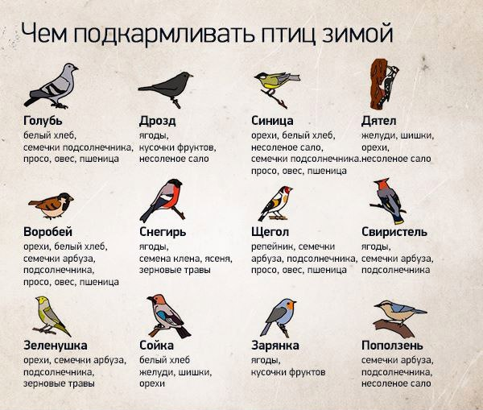
Дети рассказывают, используя картину с изображением птиц. Ребёнок читает стихотворение: Для друзей пернатых дружно, Смастерили мы кормушку, И морозною зимою
Будем их кормить с тобою.
Любим мы друзей пернатых,
Знаем вкусы их, повадки.
Семена, плоды растений –
Вот, что нужно в зимний день им.
Ведь в морозный даже день
Сытому всегда теплей,
Проще крохотным тогда -
Пережить все холода. (Татьяна Маршалова)

Зима:- Теперь я спокойна - вы не оставите птиц в беде. Пора мне уходить. У меня много дел, но я вас не забуду. Когда выйдете на прогулку, я с вами поиграю. Пощиплю вас за носы и щеки, да и бегать, чтоб согреться, заставлю! До свидания.

Приложение 3. Фото - отчёт
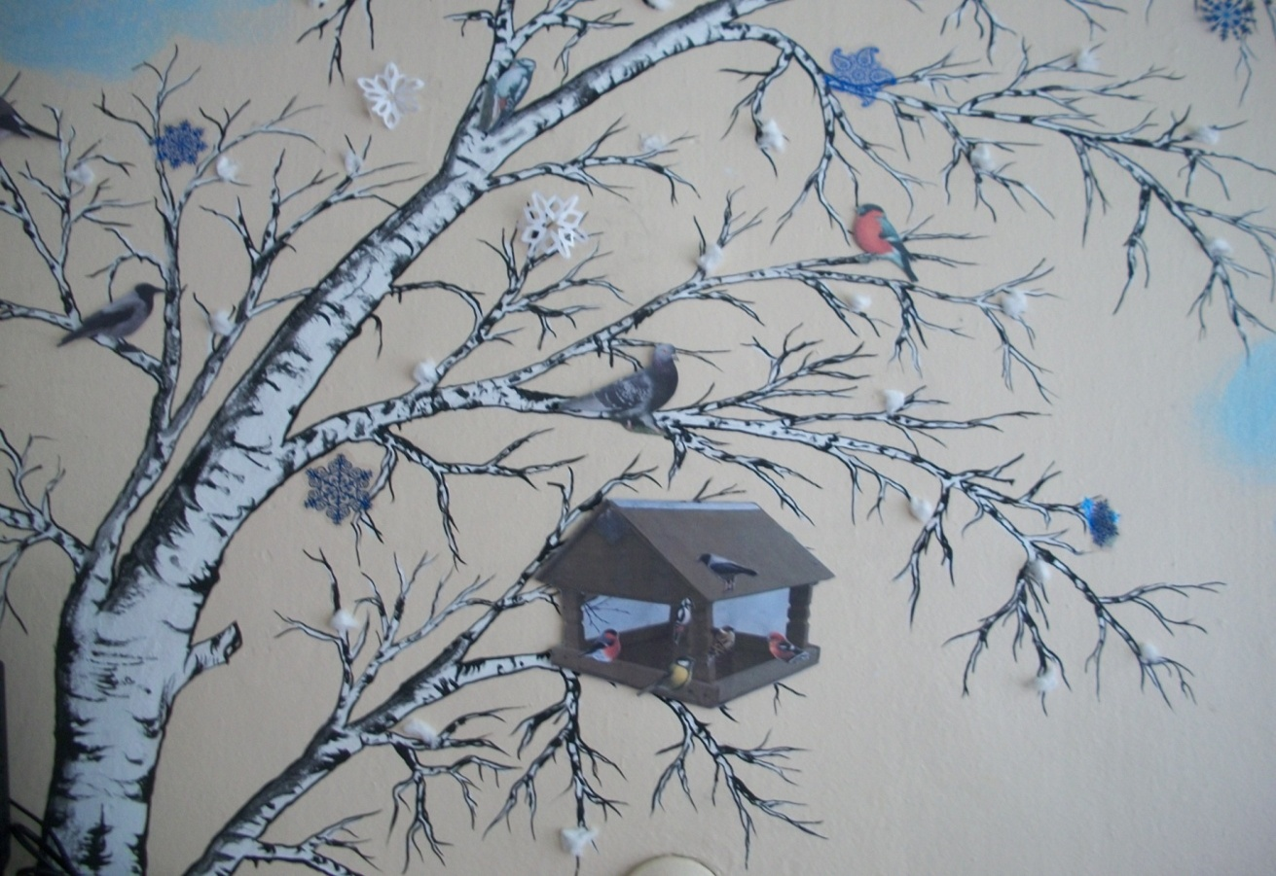
Уголок природы в группе. Берёза, которую нарисовали родители. После наблюдения «сажаем» птиц, которых видели на кормушку и на ветки берёзы.
В дневнике наблюдений отмечали вид корма, который положили в кормушку.
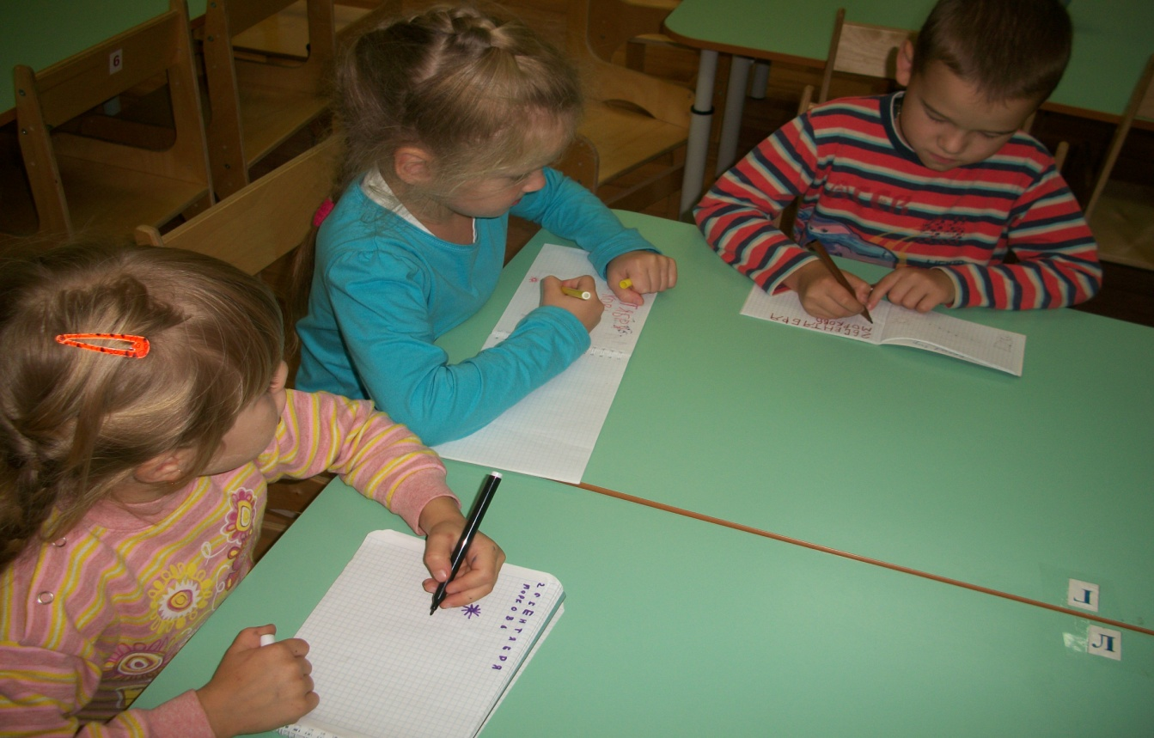
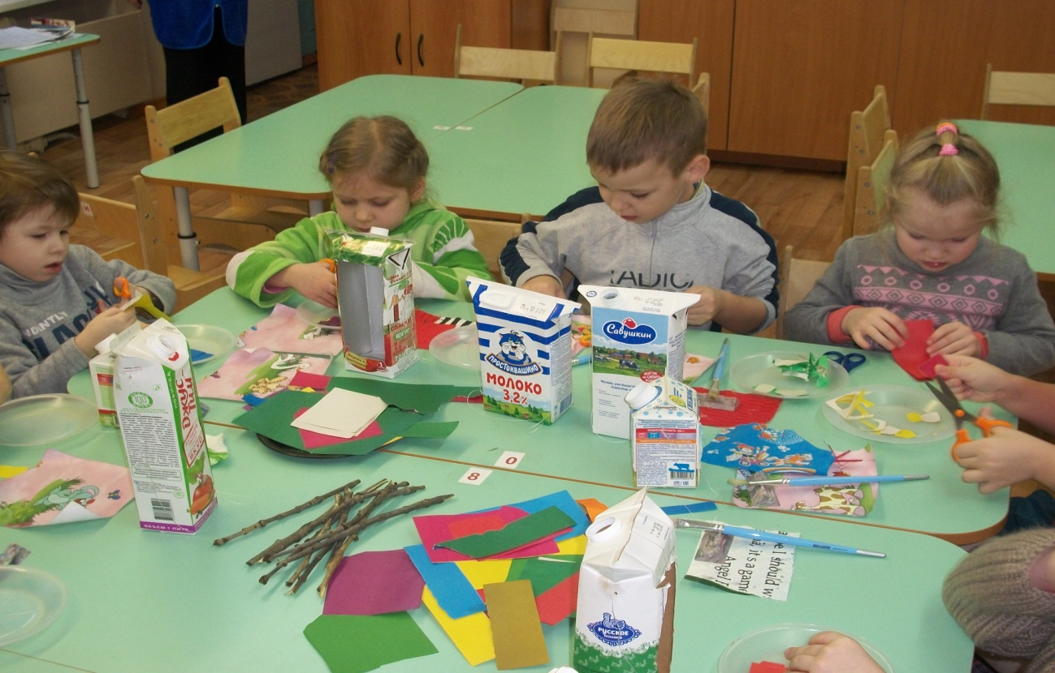
Мы кормушки мастерили, так старались.

Вырезали, украшали, и повесить их спешили.

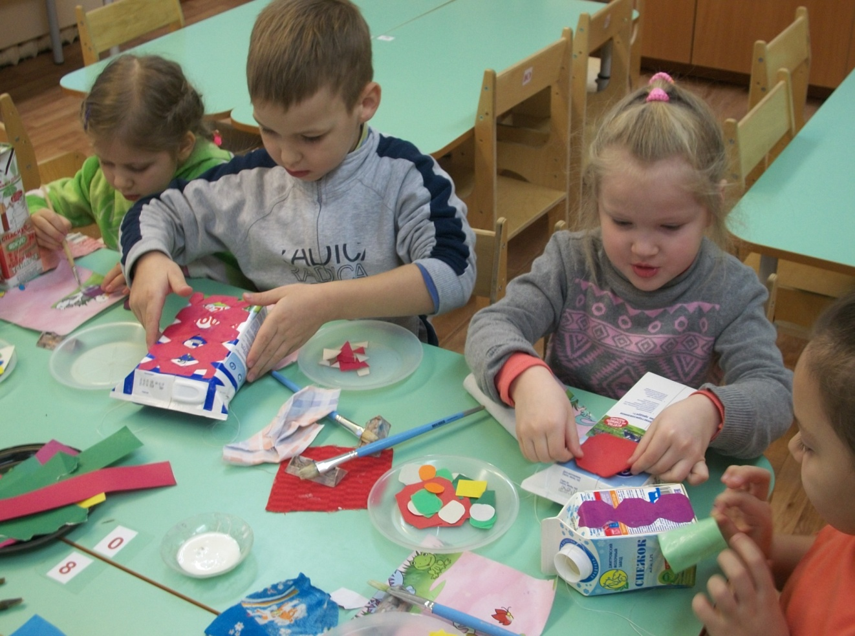

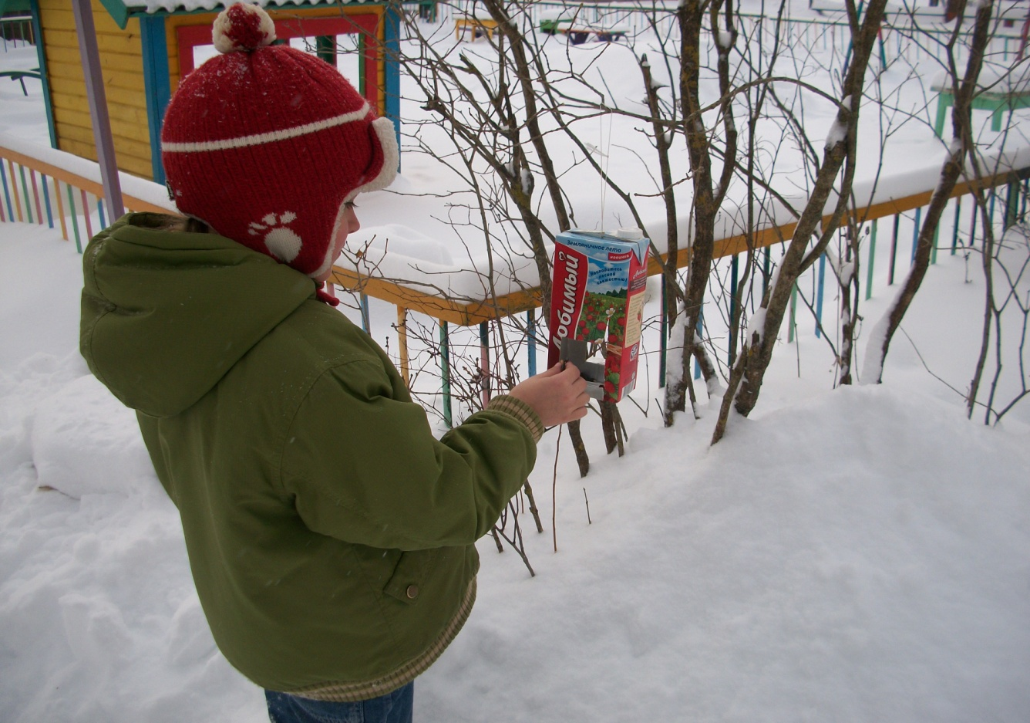
И столовую открыли!

Вот какие кормушки сделали дома
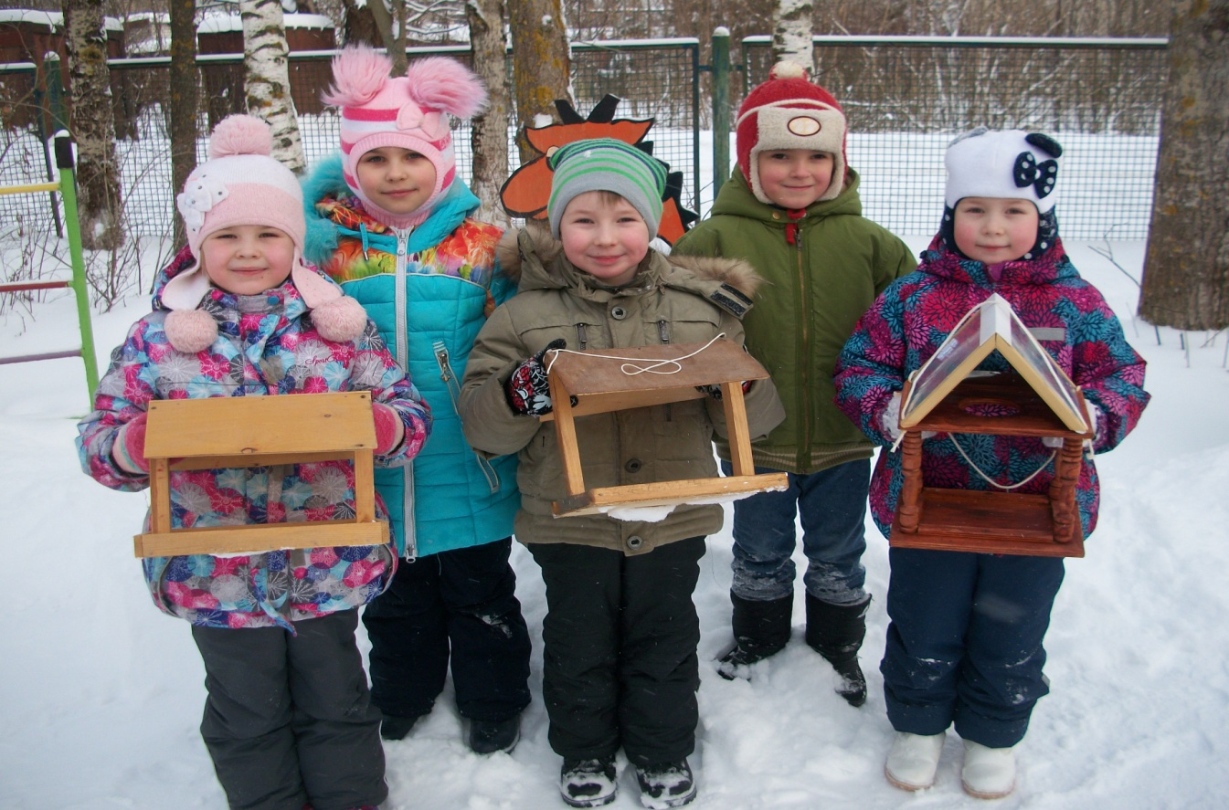
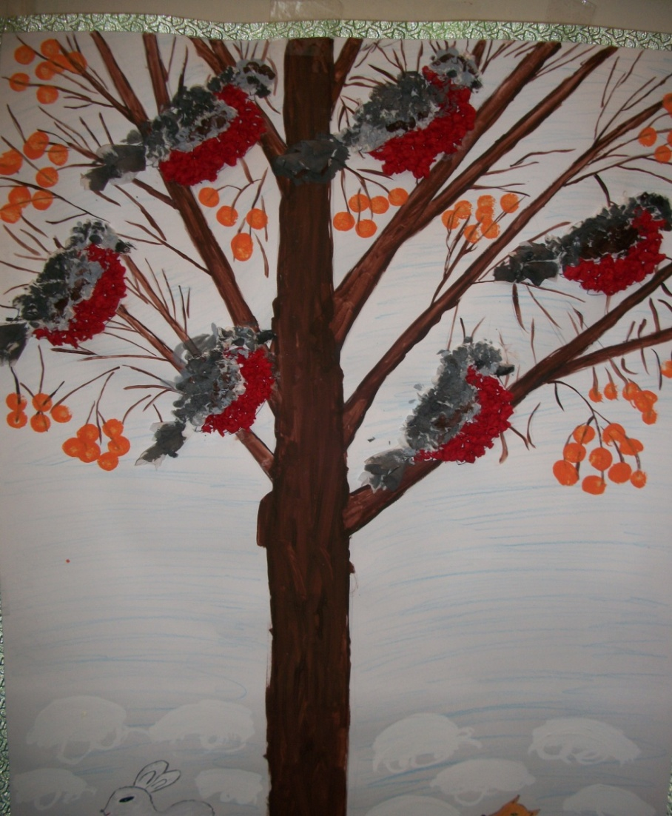. Работа по аппликации и ручному труду «Снегири»
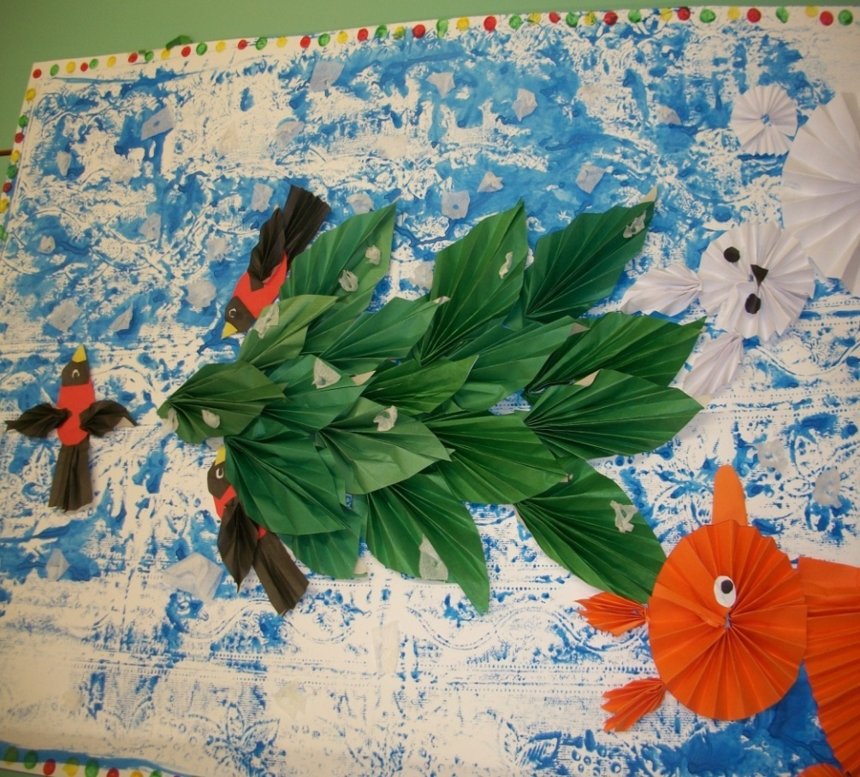
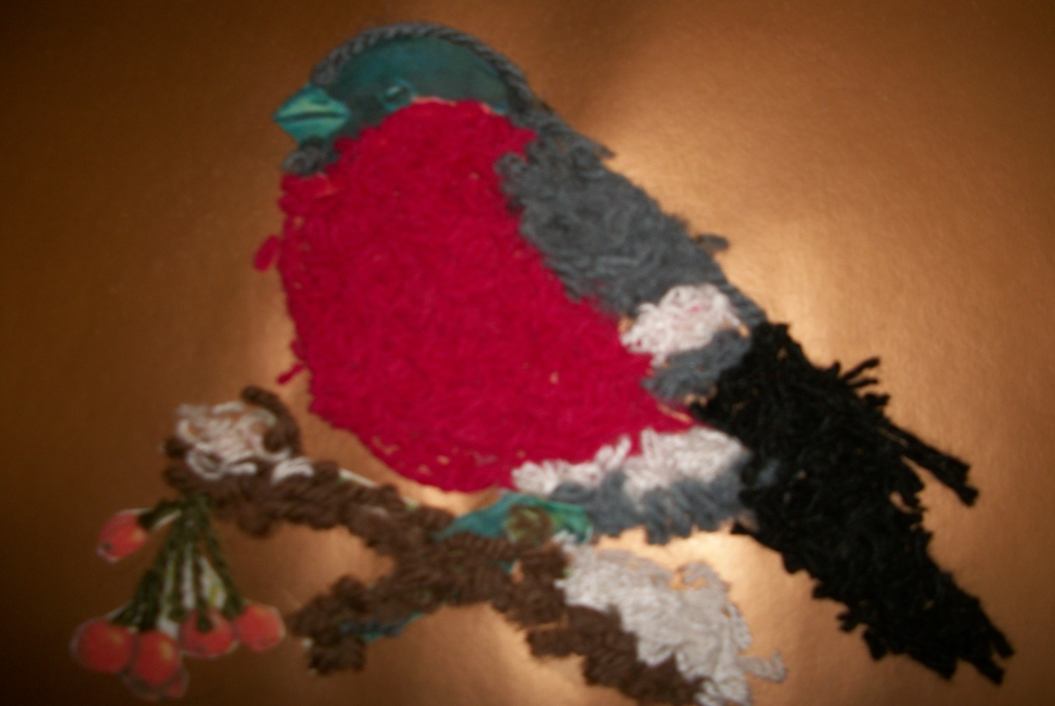
Совместные работы детей с родителями (из ниток)

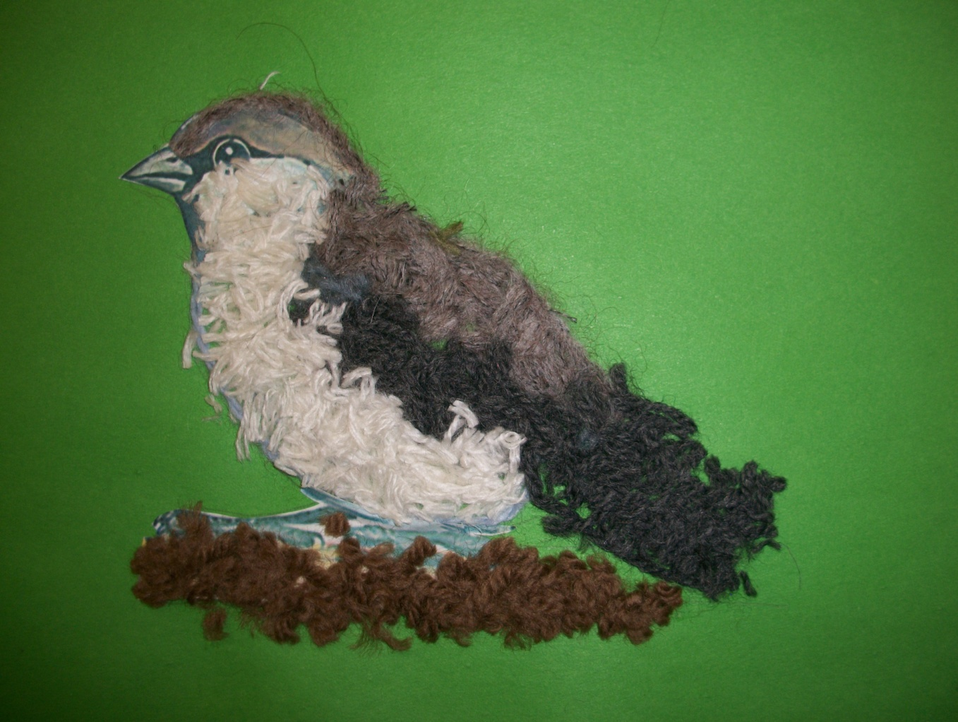
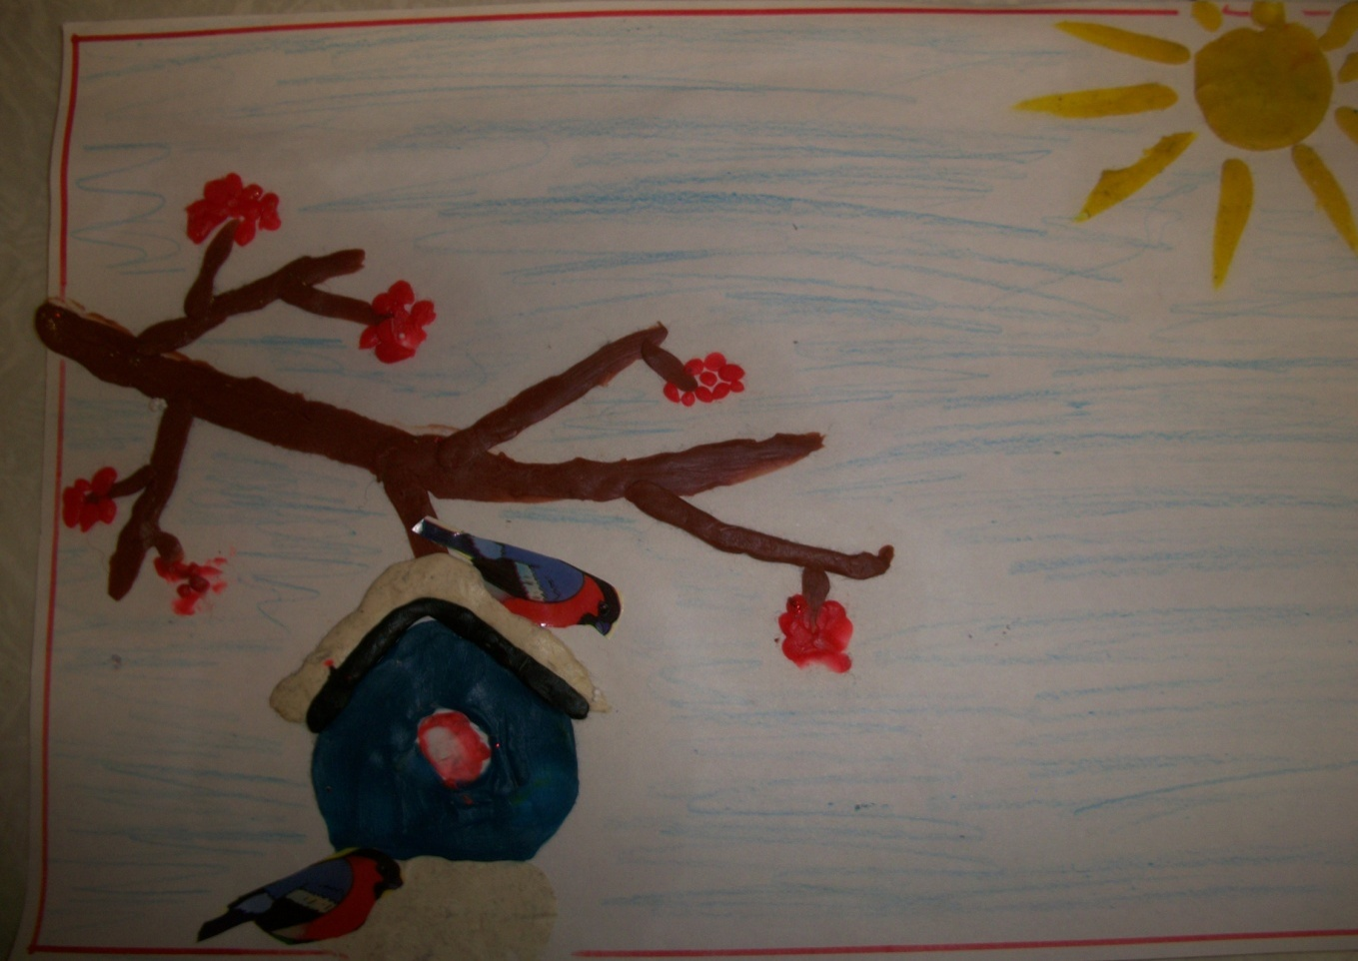

Детские работы с использованием разных материалов
